ĐỒ THỊ CỦA HÀM SỐ y = ax² ( a ≠ 0 )
A-Mục tiêu:
-1. Kiến thức: Học sinh biết được dạng đồ thị của hàm số y = ax² ( a ≠ 0 ) và phân biệt được chúng trong hai trường hợp a > 0 và a < 0 . Nắm vững tính chất của đồ thị và liên hệ được tính chất của đồ thị với tính chất của hàm số
2. Kỹ năng: Biết cách vẽ đồ thị hàm số y = ax² ( a ≠ 0 )
B. Hướng dẫn nghiên cứu bài học.

I. Nhắc lại các bước vẽ đồ thị hàm số lớp 7 :
- Lập bảng giá trị
- Biểu diễn 2 điểm lên mặt phẳng tọa độ.
- Vẽ đường thẳng đi qua hai điểm đó thì ta có đồ thị hàm số y = ax
Ví dụ : Vẽ đồ thị hàm số y = 2x
Bảng giá trị :
x | 0 | 1
y = 2x | 0 | 2
Vẽ :
Đồ thị hàm số y = ax (lớp 7) là một đường thẳng.
Vậy đồ thị hàm số y = ax² là gì ? ta cùng nghiên cứu.
II. Các bước vẽ đồ thị hàm số y = ax² :
- Lập bảng giá trị : (Thay giá trị x vào hàm số y =ax² để tính y)
x | -2 | -1 | 0 | 1 | 2
y = ax² | 4a | a | 0 | a | 4a
- Biểu diễn 5 điểm trong bảng giá trị lên mặt phẳng tọa độ.
- Vẽ đồ thị đi qua 5 điểm đó.
- Tổng quát :
Nếu a > 0 : thì đồ nằm phía trên trục hoành (xem SGK)
Nếu a < 0 :Đồ thị nằm phía dưới trục hoành.(xem SGK)
Nhận xét : (Xem SGK/trang 35)
III. Ví dụ :
- Vẽ đồ thị hàm số y = -x²
x | -2 | -1 | 0 | 1 | 2
y = -x² | -4 | -1 | 0 | -1 | -4
Vẽ :
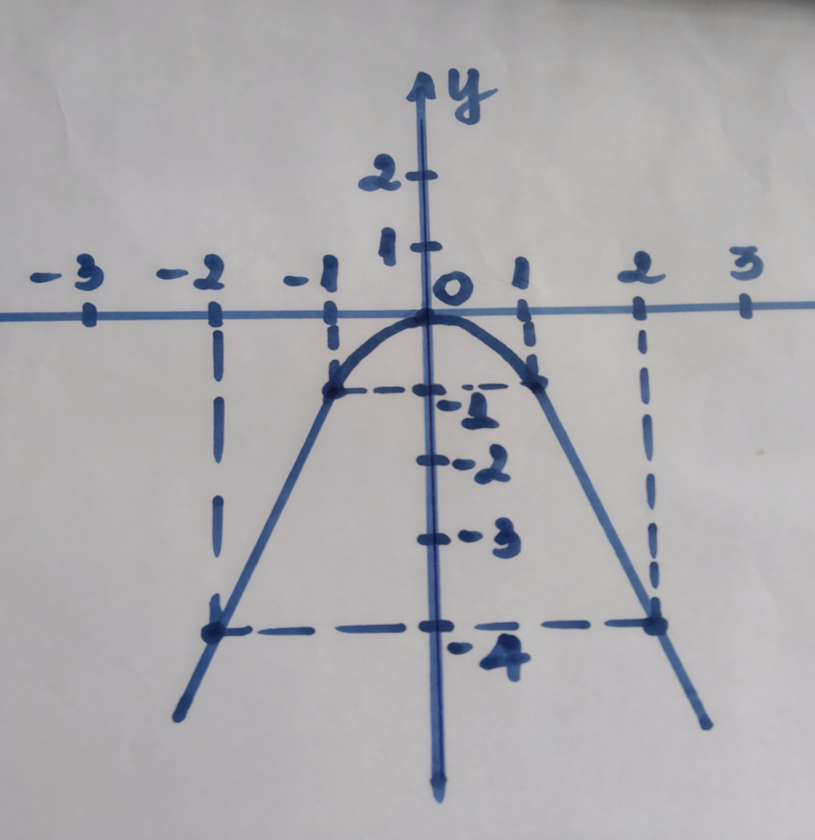

- Học sinh vẽ vào tập : Đồ thị hàm số y = x² và y = -2x + 1 lên cùng hệ trục.

